1) Obtention d’une image en niveaux de gris à partir d’une
image couleur

Image original
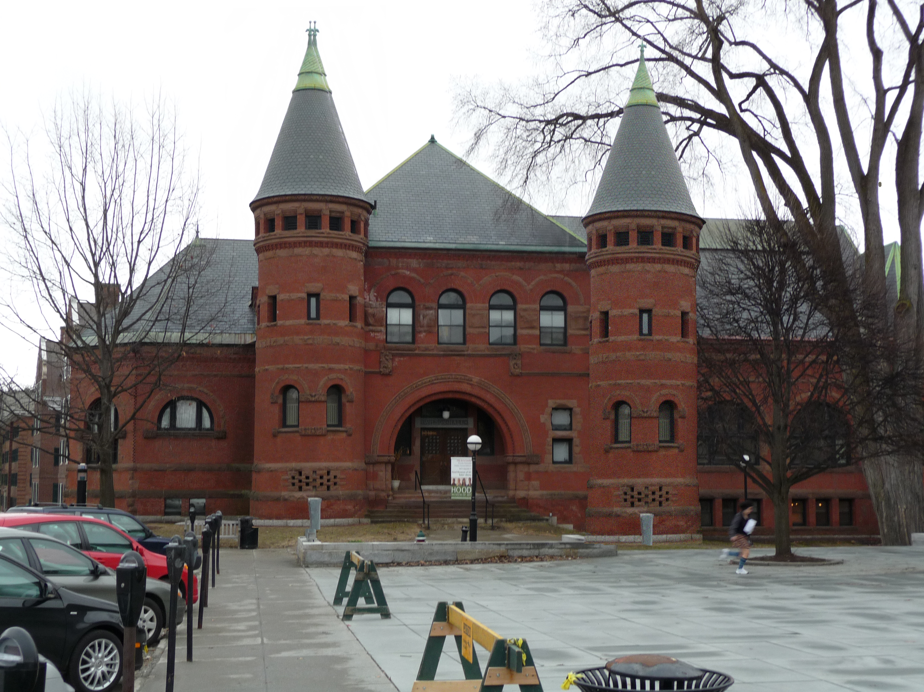

Image obtenu avec transformation codage
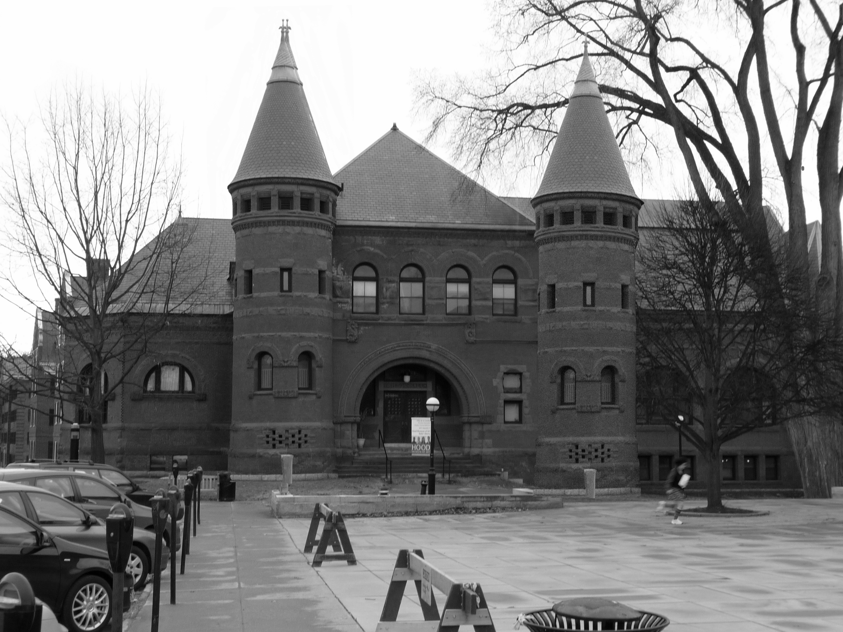

Image en transforme sans utilisation fonction
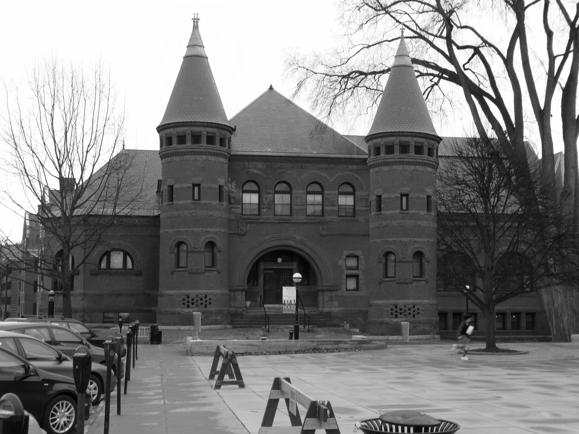

La Valeur Eqm Obtenu

2) Transformation de l’espace RGB vers l’espace YCbCr

Image coloré original

Image Y.pgm

Image Cb.pgm
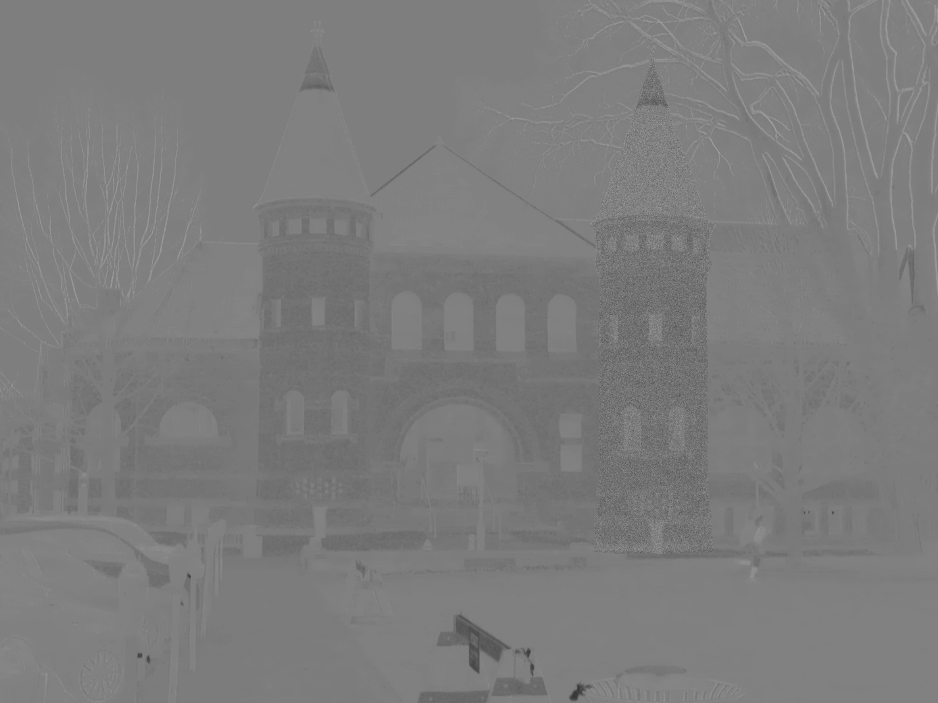

Image Cr.pgm
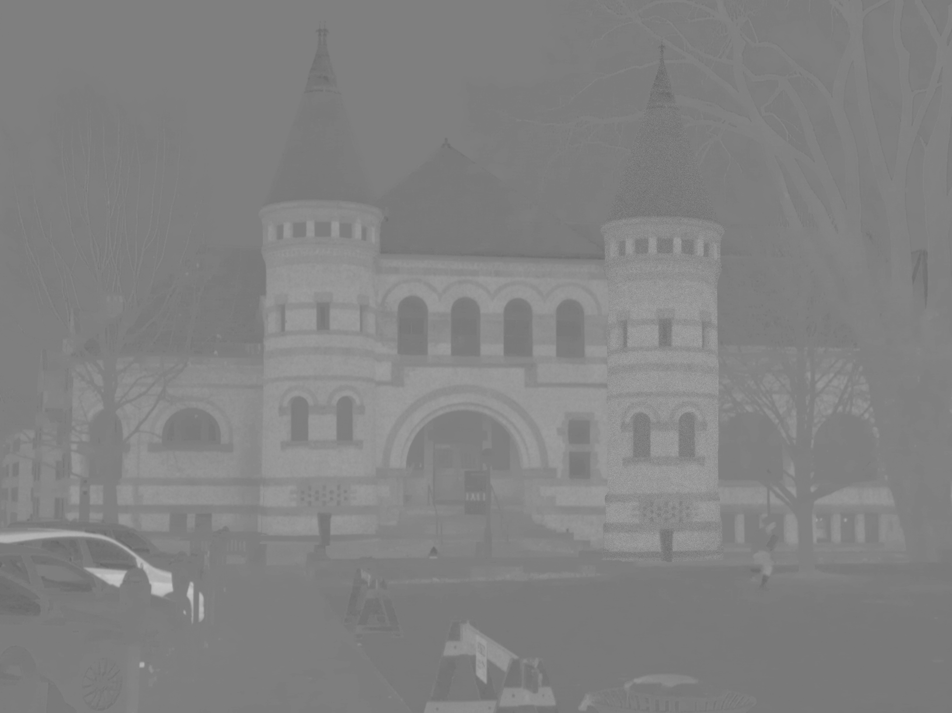

3) Transformation de l’espace YCbCr vers l’espace RGB
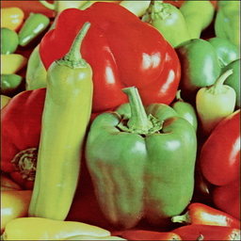
Image original

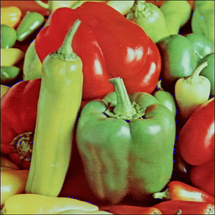

photo apres notre transformation

on observe quelque pixels qui depasse 255 ou sous de 0 qui fait des débordement

Il prend les trois image et calcule la valeur rouge vert bleu pour chaque pixel

Maintenant on va initialiser si la valeur depasse notre limite on a dit que reste en 255 ou 0

Image Probleme resolu
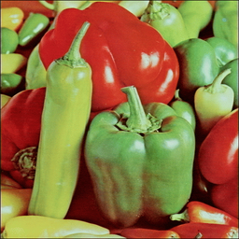

Partie Codage
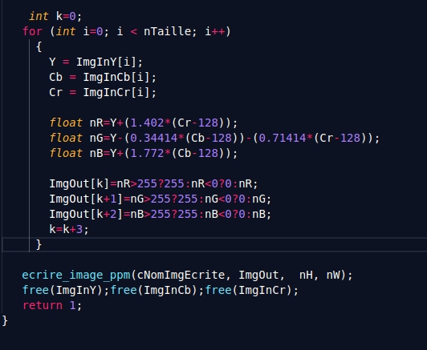

4) Inversion de composantes à la reconstruction

Alors maintenant on a fait une image RBG

Image Rbg Image Gbr
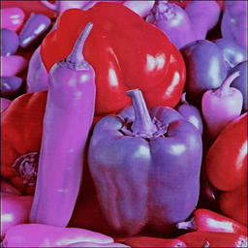
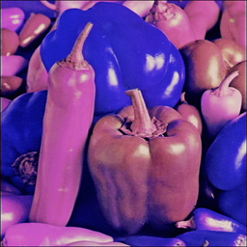

5) Modification de la luminance d’une image couleur.

Image Y Modif Y avec k=10
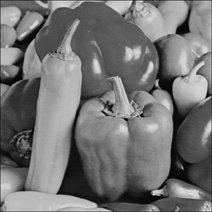
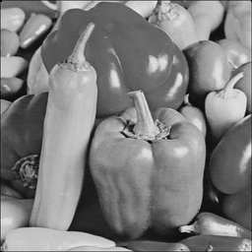

Nouvel image colore avec Ymodif

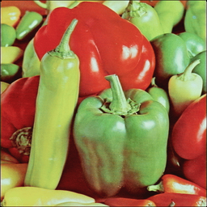

Avec notre nouvel image Y plus luminance on obtenu nouvelle image coloré plus luminant aussi

Histogramme
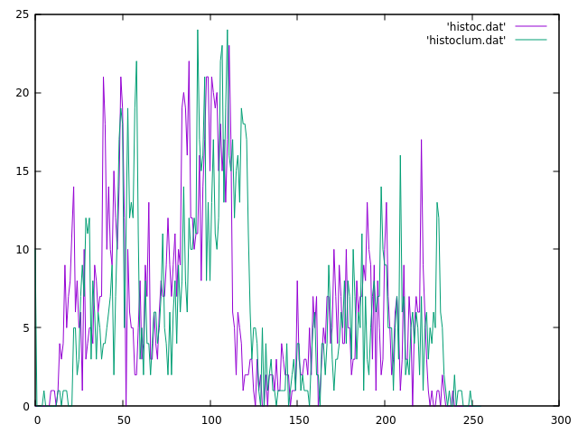

k=30 nouvel image coloré


